«ИЗВЕЩЕНИЕ О ПУСТУЮЩИХ ДОМАХ И СВЕДЕНИЯ О ПОИСКЕ ПРАВООБЛАДАТЕЛЕЙ»

В ходе проведения визуального осмотра жилых домов, расположенных на территории Остринского сельсовета Щучинского района, комиссией по обследованию состояния жилых домов, расположенных на территории Щучинского района, были установлены дома попадающие под критерии пустующих (на придомовой территории не осуществляются предусмотренные законодательством мероприятия по охране земель, не соблюдаются требования к содержанию (эксплуатации) территории, а также имеются иные признаки, указывающие на неиспользование жилого дома для проживания лицами, имеющими право владения и пользования).

Щучинский районный исполнительный комитет, в целях сокращения количества пустующих домов на территории Остринского сельсовета, разыскивает собственников и наследников пустующих жилых домов по следующим адресам:

№ п/п | Местонахождение жилого дома | Лица, имеющие право владения и пользования жилым домом | Срок непроживания в жилом доме | Сведения о жилом доме | Площадь земельного участка, га | Площадь и размеры жилого дома, кв.м., м
1 | Гродненская обл., Щучинский район,  д.Большие Березовцы  ул. 1 Мая д. 51. | Собственник – Семашко Борис Демьянович (умер 21.01.2004)  Наследников, принявших и оформивших наследство, нет | Более пятнадцати лет | Одноквартирный жилой дом;  Дата постройки – 1947;  Подземная этажность – нет;  Дом отключен от линии электропередач;  Платежи за жилищно-коммунальные услуги – не начислялись;  Налог на недвижимость и земельный налог – не начислялся;  Обязательные страховые взносы – нет сведений;  Составные части и принадлежности жилого дома: сарай, кухня;  Права на земельный участок – не зарегистрированы; | 0,25 | 60,0  6х10
2 | Гродненская обл., Щучинский район,  д. Большие Березовцы,  ул. 1 Мая, д. 57. | Собственник – Теребилко Мария Ивановна (умерла 28.10.2010)  Наследников, принявших и оформивших наследство, нет | Более десяти лет | Одноквартирный жилой дом;  Дата постройки – 1945;  Подземная этажность – нет;  Дом отключен от линии электропередач;  Платежи за жилищно-коммунальные услуги – не начислялись;  Налог на недвижимость и земельный налог – не начислялся;  Обязательные страховые взносы – нет сведений;  Составные части и принадлежности жилого дома: сарай, гумно;  Права на земельный участок – не зарегистрированы; | 0,20 | 72,0  9х8
3 | Гродненская обл., Щучинский район,  д.Громки,  д.13 | Собственник – Пашкевич Мария Адамовна (умерла 09.01.2008);  Наследников, принявших наследство, нет | Более десяти лет | Одноквартирный жилой дом;  Дата постройки – 1969;  Подземная этажность – нет;  Дом отключен от линии электропередач;  Платежи за жилищно-коммунальные услуги – не начислялись;  Налог на недвижимость и земельный налог – не начислялся;  Обязательные страховые взносы – нет сведений;  Составные части и принадлежности жилого дома: сарай, поветка;  Права на земельный участок – не зарегистрированы; | 0,11 | 40,0  5х8
4 | Гродненская обл., Щучинский район,  д.Громки, д.16 | Собственник – Маркевич Мария-Бернарда Иосифовна (умерла 24.06.2021);  Наследников, принявших наследство, нет | Более десяти лет | Одноквартирный жилой дом;  Дата постройки – 1954;  Подземная этажность – нет;  Дом отключен от линии электропередач;  Платежи за жилищно-коммунальные услуги – последняя дата уплаты расходов за электроэнергию 30.11.2006;  Налог на недвижимость и земельный налог – не начислялся;  Обязательные страховые взносы – нет сведений;  Составные части и принадлежности жилого дома: сарай, ;  Права на земельный участок – не зарегистрированы; | 0,30 | 50,0  5х10
5 | Гродненская обл., Щучинский район,  д. Кулевцы. д. 15. | Собственник – Кудин Мария Станиславовна, умерла 17.03.2014.  Наследников, принявших и  оформивших наследство, нет. | Более десяти лет | Одноквартирный жилой дом;  Дата постройки – 1939;  Подземная этажность – нет;  Дом отключен от линии электропередач;  Платежи за жилищно-коммунальные услуги – не начислялись;  Налог на недвижимость и земельный налог – не начислялся;  Обязательные страховые взносы – нет сведений;  Составные части и принадлежности жилого дома: сарай;  Права на земельный участок – не зарегистрированы; | 0,24 | 36,0  6х6
6 | Гродненская обл., Щучинский район,  д.Рыбаки, д. б/н | Собственник – Куц Николай Игнатьевич (умер 17.08.1989);  Наследников нет | Более тридцати лет | Одноквартирный жилой дом;  Дата постройки – 1957;  Подземная этажность – нет;  Дом отключен от линии электропередач;  Платежи за жилищно-коммунальные услуги – не начислялись;  Налог на недвижимость и земельный налог – не начислялся;  Обязательные страховые взносы – нет сведений  Составные части и принадлежности жилого дома: сарай ;  Права на земельный участок – не зарегистрированы;  Дом находится в аварийном состоянии. | 0,31 | 50,0  5х10
7 | Гродненская обл., Щучинский район,  д.Рыбаки, д. б/н | Собственник – Куц Николай Николаевич (дата смерти не известна);  Наследников нет | Более пятнадцати лет | Одноквартирный жилой дом;  Дата постройки – 1918;  Подземная этажность – нет;  Дом отключен от линии электропередач;  Платежи за жилищно-коммунальные услуги – не начислялись;  Налог на недвижимость и земельный налог – не начислялся;  Обязательные страховые взносы – нет сведений  Составные части и принадлежности жилого дома: нет  Права на земельный участок – не зарегистрированы; | 0,10 | 60,0  6х10
8 | Гродненская обл., Щучинский район,  д. Филевичи,  д.25 | Собственник – Шестовицкий Александр Владимирович (умер 05.07.2016);  Наследников, принявшихи оформивших наследство, нет | Более пяти лет | Одноквартирный жилой дом;  Дата постройки – 1960;  Подземная этажность – нет;  Дом отключен от линии электропередач;  Платежи за жилищно-коммунальные услуги – последняя дата уплаты расходов за электроэнергию февраль 2016;  Налог на недвижимость и земельный налог – не начислялся;  Обязательные страховые взносы – нет сведений;  Составные части и принадлежности жилого дома: сарай, ;  Права на земельный участок – не зарегистрированы; | 0,14 | 54,0  7,7х7

В течение двух месяцев с даты опубликования настоящего извещения до принятия Щучинским районным исполнительным комитетом решения о включении вышеуказанных жилых домов в реестр пустующих домов Щучинского района, Вы имеете право обратиться в Остринский сельсовет с письменным уведомлением о намерении использовать жилой дом для проживания в установленной законодательством форме. К уведомлению приложить документы (их копии), подтверждающие право владения и пользования жилым домом, а также в течении одного года принять меры по приведению жилого дома и земельного участка, на котором он расположен, в состояние, пригодное для использования их по назначению (целевому назначению), в том числе путем осуществления реконструкции либо капитального ремонта жилого дома.
В соответствии с частью 4 пункта 10 Указа Президента Республики Беларусь от 24 марта 2021 г. № 116 непредставление собственником уведомления, а также непринятие указанных в извещении мер в установленный в нем срок являются отказом от права собственности на жилой дом, за исключением случаев, когда уведомление представлено иными правообладателями (их представителями).
В случае непоступления уведомления в установленный срок, Щучинским районным исполнительным комитетом будет принято решение о включении жилого дома в реестр пустующих домов Щучинского района с последующей подачей в суд о признании дома бесхозяйным и передаче его в собственность сельского исполнительного комитета.
Имеющиеся сведения о местонахождении собственников (лиц, имеющих право владения и пользования) жилых домов, подлежащих включению в реестр пустующих домов, а также уведомления от собственников, лиц, имеющих право владения и пользования вышеуказанными домами о намерении использовать жилой дом для проживания, направлять в Остринский сельсовет по адресу: Гродненская область, Щучинский район, 231536 г.п. Острино, ул. Гродненская, 32, либо на электронный адрес: ostrin@mail.grodno.by. Телефон (факс) для справок 8 01514 2 17 58

Уважаемые жители Щучинского района!
Напоминаем Вам о необходимости наведения порядка и поддержания должного санитарного состояния как жилого дома, так и прилегающего земельного участка, чтобы принадлежащее Вам недвижимое имущество не попало в категорию пустующих домов с последующим его изъятием в собственность сельского исполнительного комитета Щучинского района.
Гродненская область, Щучинский район, Остринский сельсовет д. Большие Березовцы ул. 1 Мая д.51
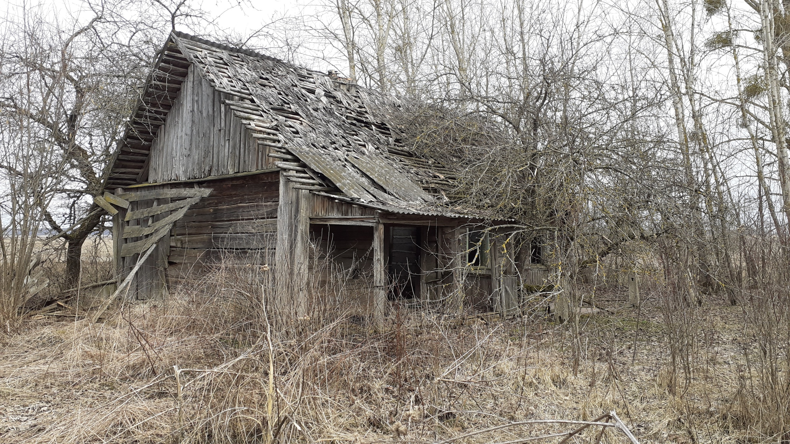
Гродненская область, Щучинский район, Остринский сельсовет д. Большие Березовцы ул. 1 Мая д.57
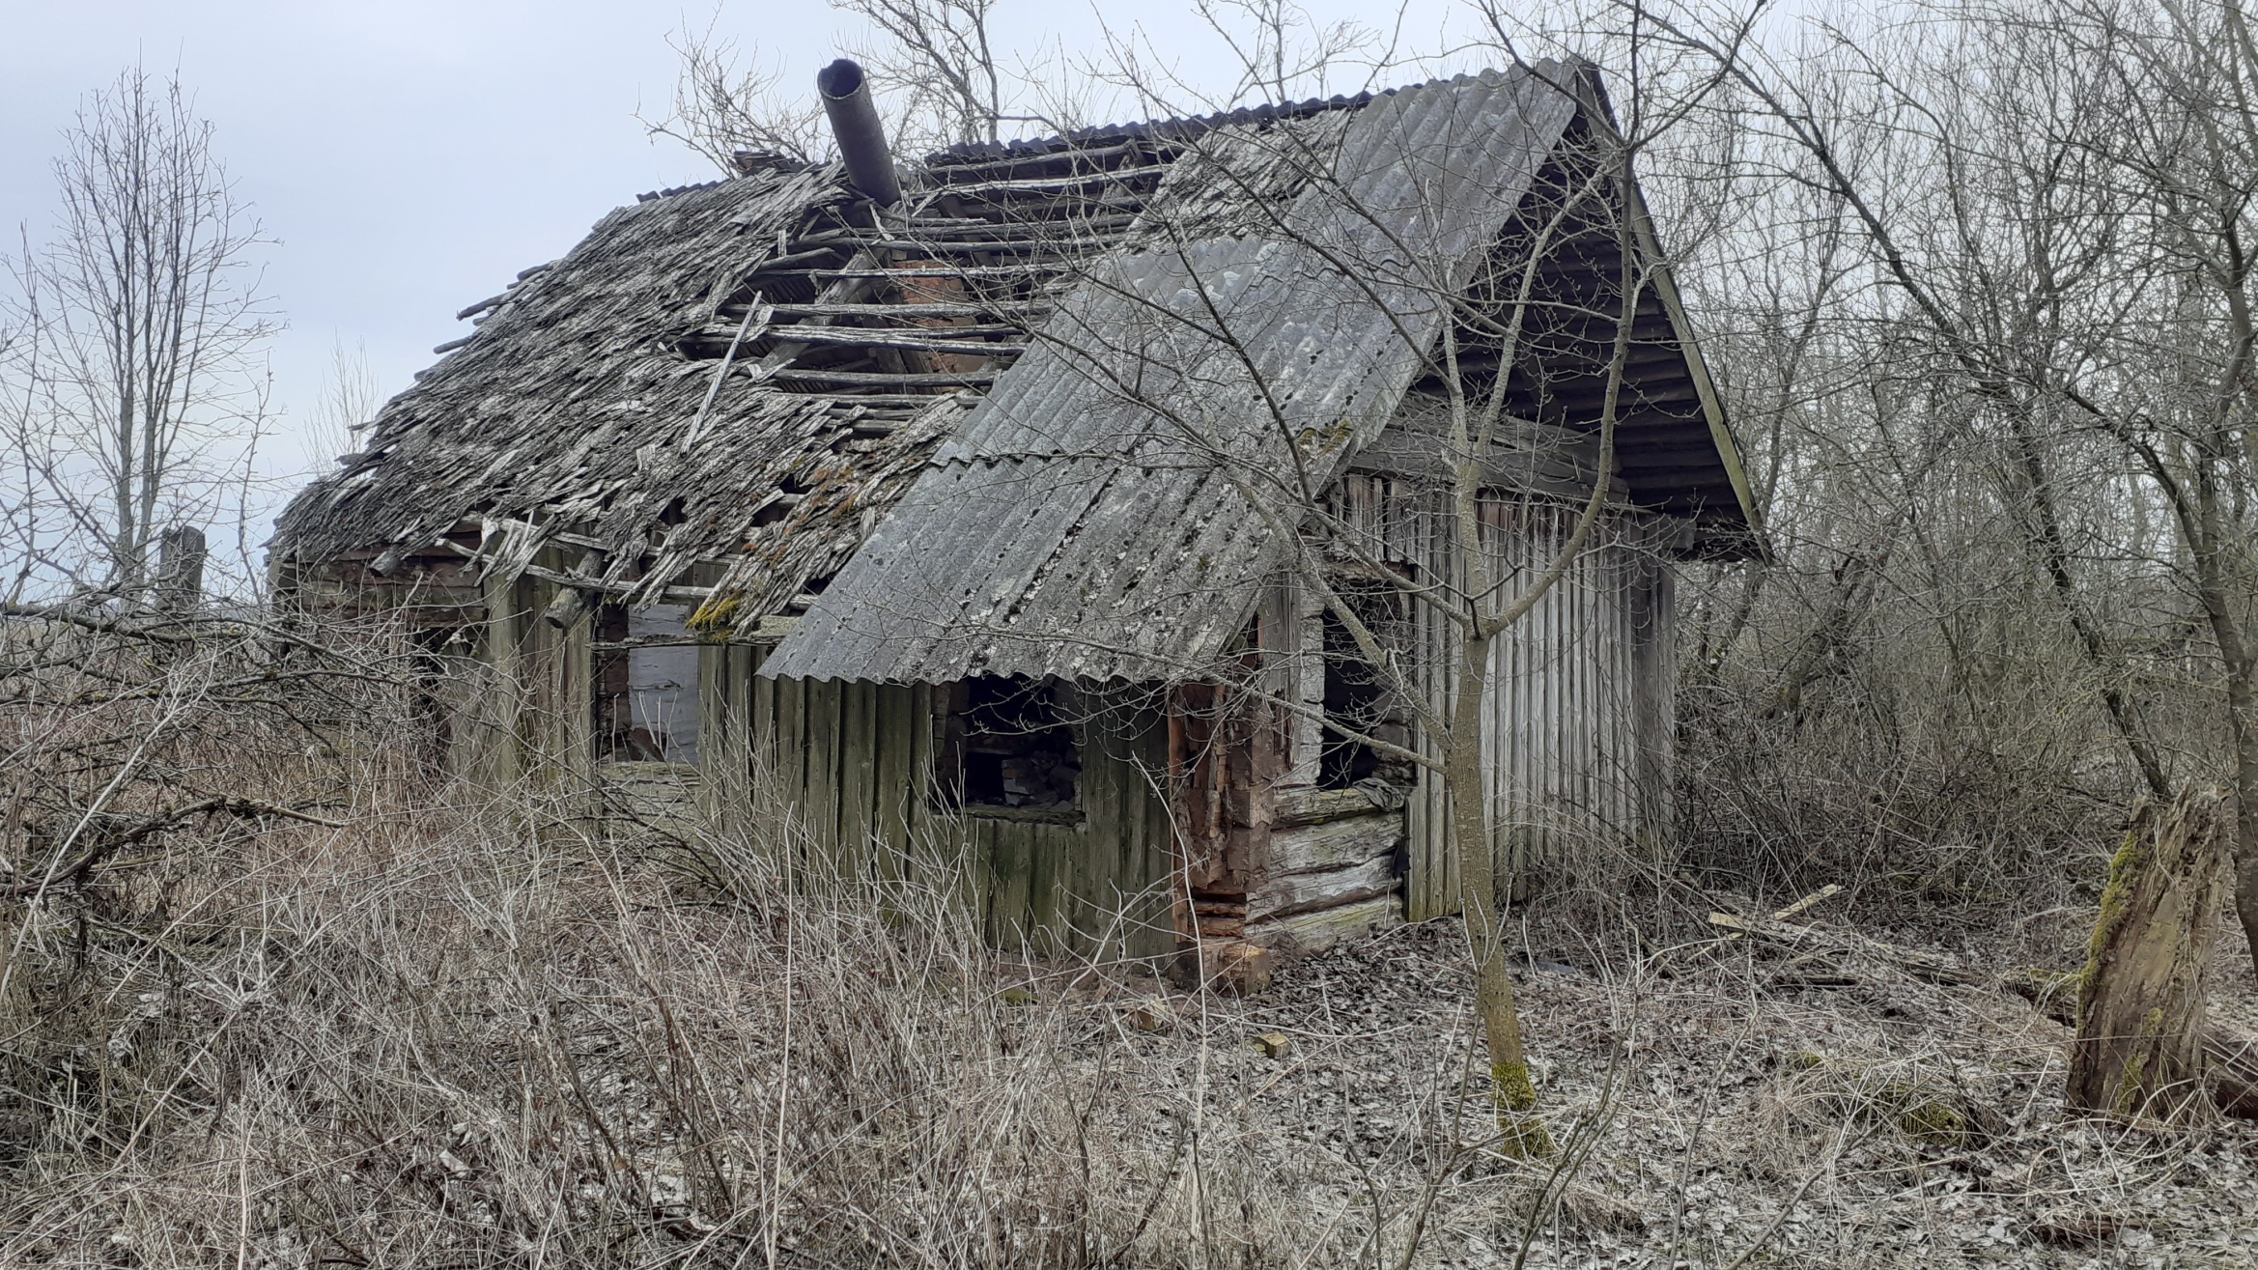
Гродненская область, Щучинский район, Остринский сельсовет д. Громки д.13
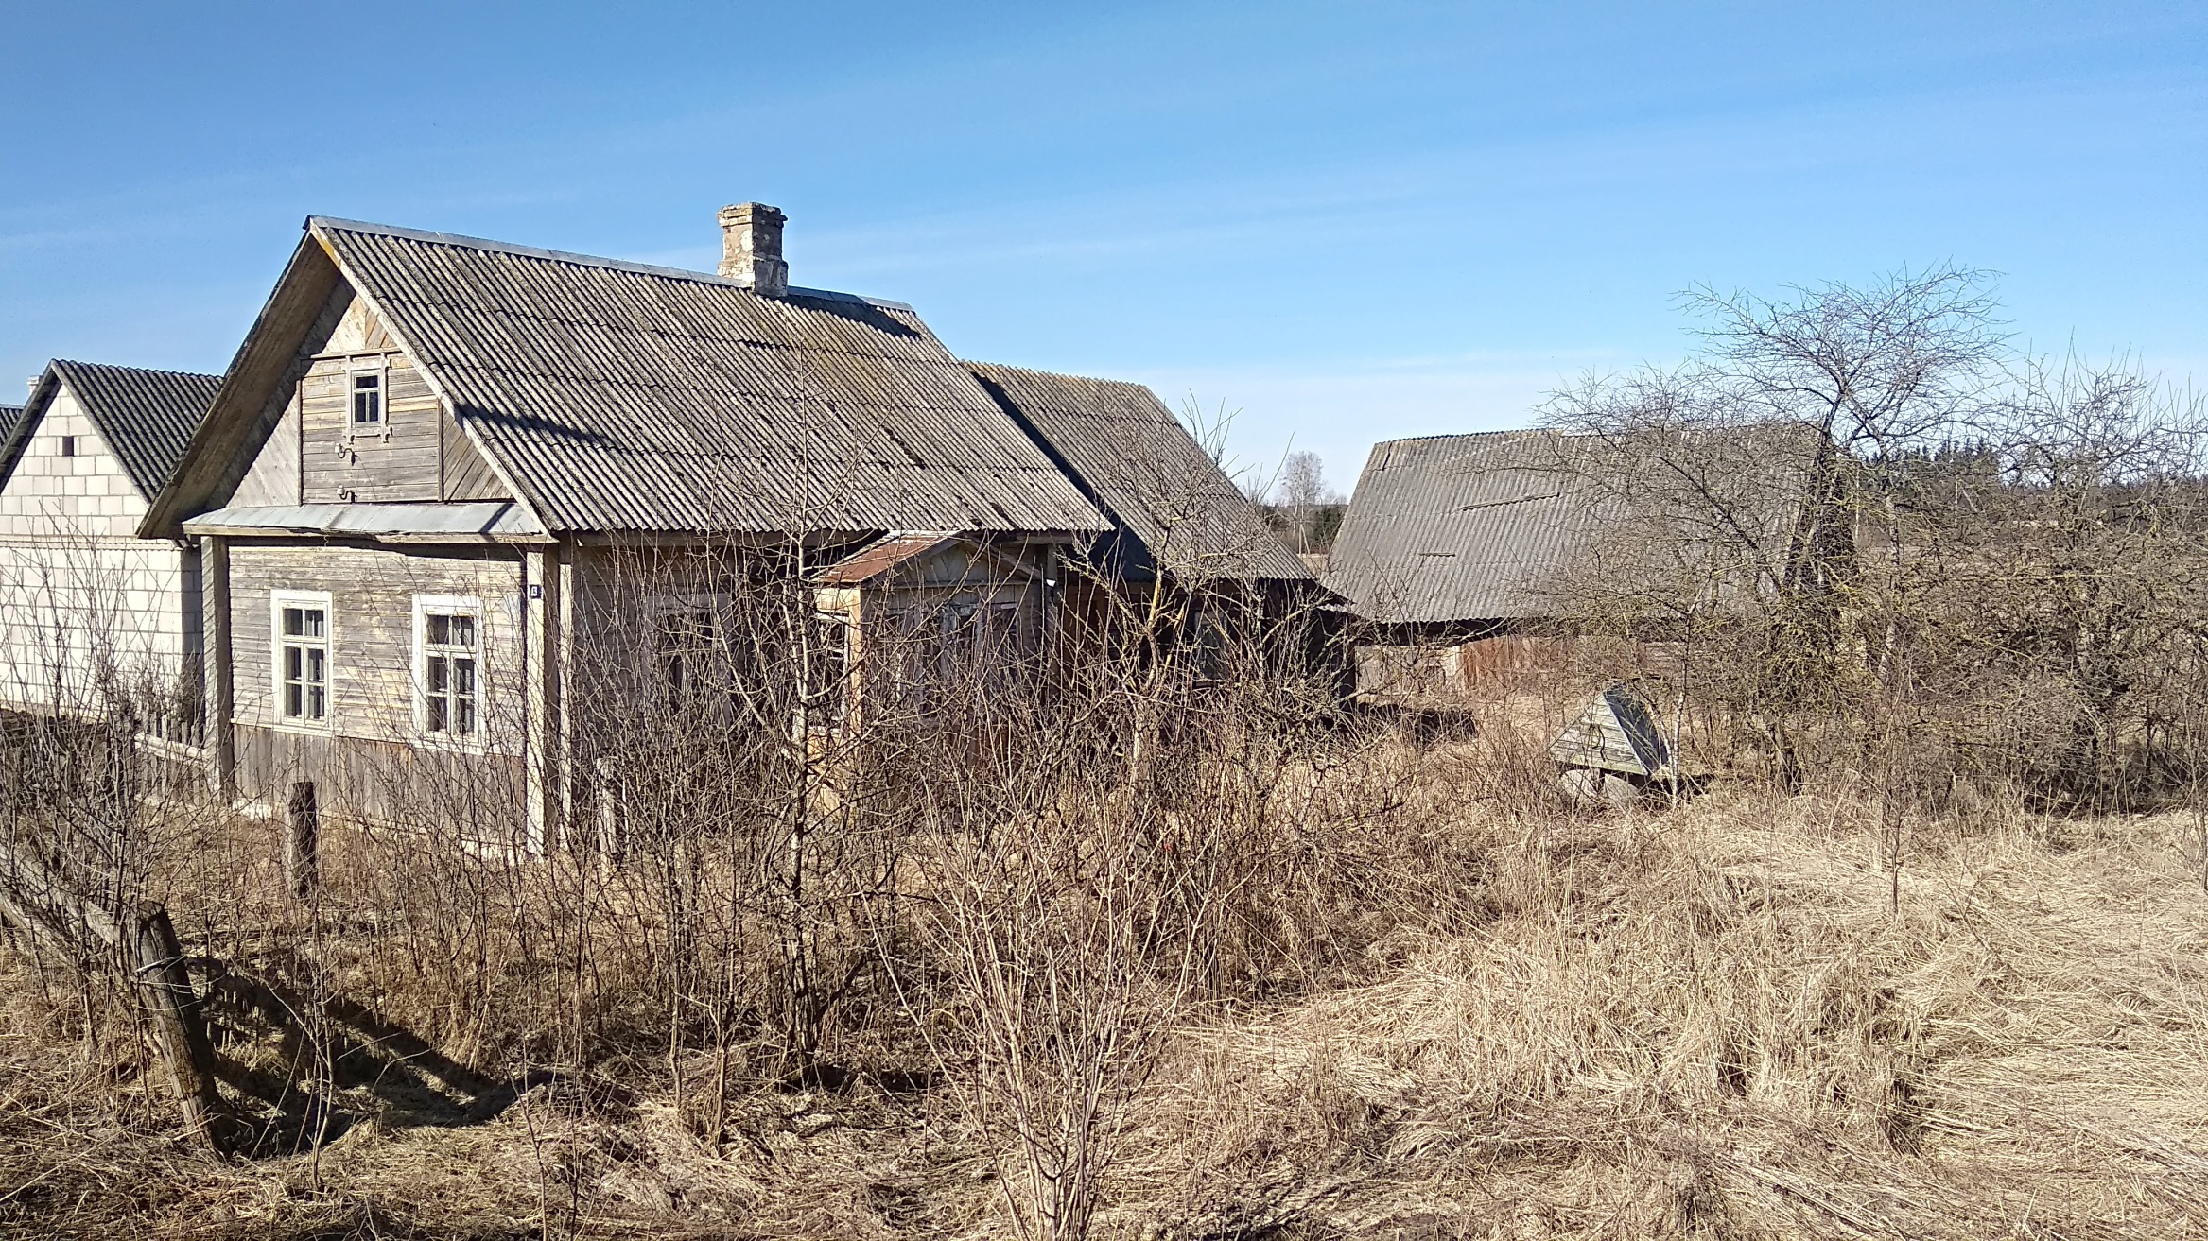
Гродненская область, Щучинский район, Остринский сельсовет д. Громки д.16
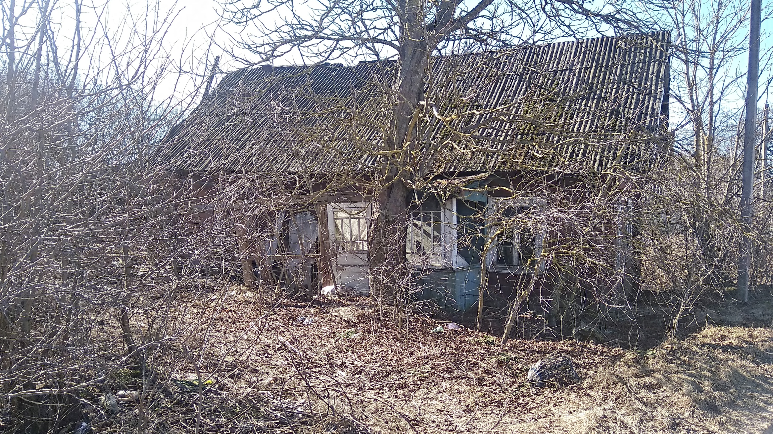
Гродненская область, Щучинский район, Остринский сельсовет д. Кулевцы д.15
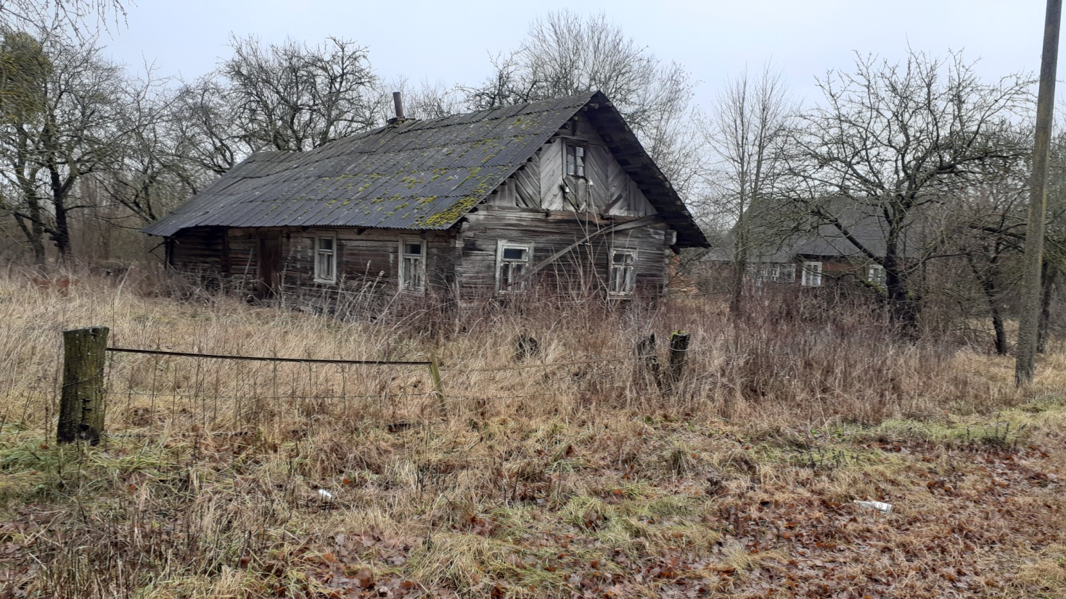

Гродненская область, Щучинский район, Остринский сельсовет
д. Рыбаки (дом без номера, Куц Н.И.)

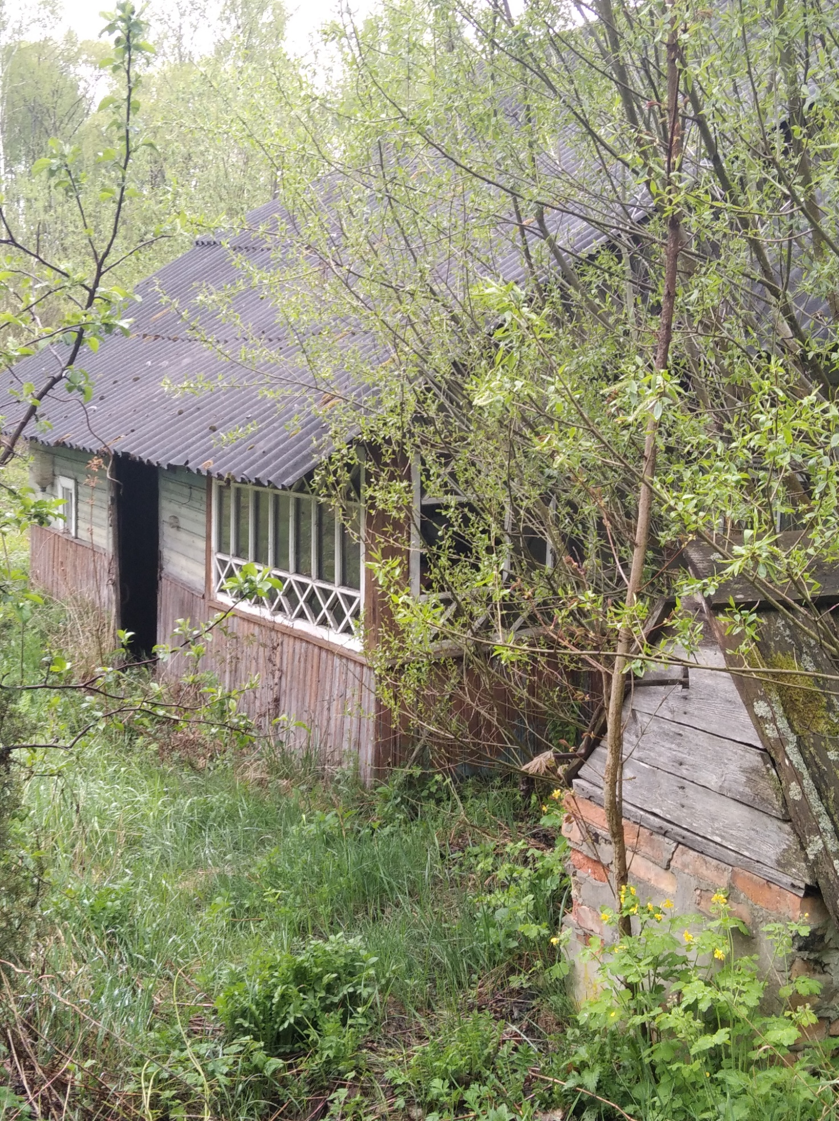

Гродненская область, Щучинский район, Остринский сельсовет
д. Рыбаки (дом без номера, Куц Н.Н.)
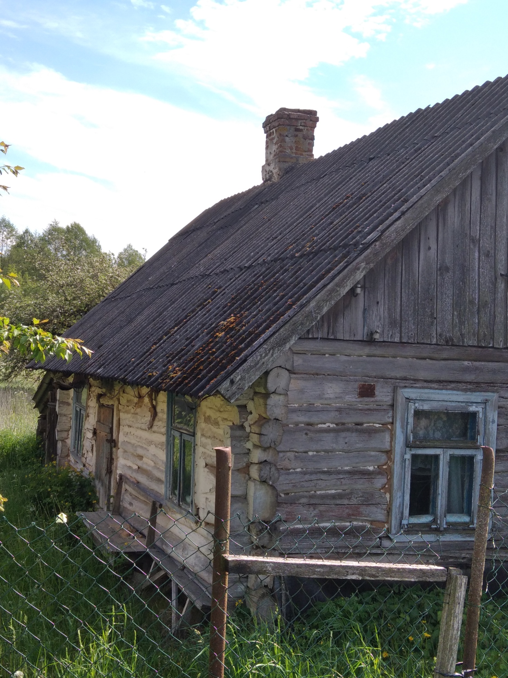

Гродненская область, Щучинский район, Остринский сельсовет
д. Филевичи д.25
